Novembre 2023

Décodeur de locomotive multifonctions économique

Bonjour, cette réalisation s’inspire des travaux de Geoff Bunza .

https://forum.mrhmag.com/post/sma20-low-cost-17-channel-dcc-decoders-ver-6-01-with-soundtriggered-soundstepperdual-motorled-and-12201920

Sur base d’un Arduino Pro Mini:
On lui adjoint dos à dos une « Shield board » comprenant les composants CMS nécessaires pour réaliser un décodeur multifonctions de locomotive économique.

Caractéristiques:
- Dimensions : 33mm x 18mm
- Adresses courtes et longues
- 14 - 28 ou 128 pas de vitesses
- 8 Fonctions
- Animations lumineuses.
- Module sonore MP3 externe. (28 sons)
- Servos
- Entrées programmables
- Accélération, décélération.
- Tension de démarrage, moyenne et maximale.
- Table de vitesse.
- RailCom.
- Freinage ABC
- Modification des CV avec centrale ou moniteur série.
- Interface i2c

Il est possible d'acquérir la shield board toute assemblée chez JLCPCB.
Au prix actuel de : 5 pièces pour 33€ + la livraison (minimum 9€) = 42€.
Les 3 fichiers nécessaires (Gerber.zip, BOM.xls, PCL.xls) sont fournis.
La shield board doit être adossée à un Arduino Pro Mini. (Voir photos)

Comment commander les cartes assemblées chez JLCPCB.
Aller sur le site de JLCPCB, créer un compte.
Choisir : PCB Assembly, Quote now.
Envoyer le fichier : Gerber.zip (add gerber file)
Choisir l’épaisseur du circuit : 0.8 (PCB Tickness)
Cliquer sur le bouton grisé à droite de PCB Assembly
Confirmer que vous avez lu les termes et conditions, cliquer sur NEXT
Cliquer de nouveau sur NEXT, envoyer les fichiers BOM.xls et PCL.xls
Cliquer sur Process BOM & CPL
La liste du matériel s’affiche, cliquer sur : NEXT
Le site renvoi la position des composants pour vérification.
Normalement les composants sont bien placés.

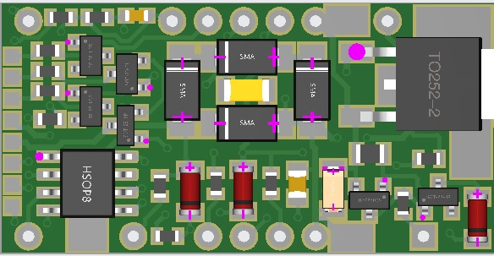

Ensuite pour éviter toutes erreurs, comparer la position des composants avec ceux ci dessous

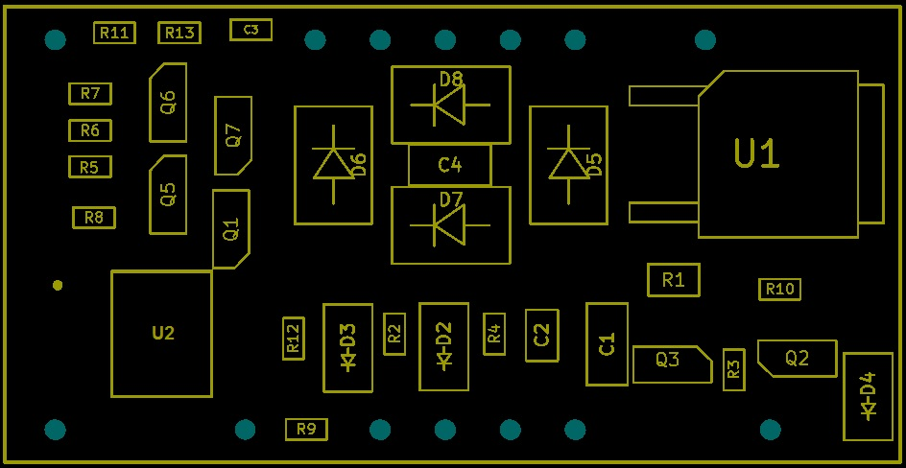

Confirmer votre commande avec le mode d’expédition.
Le moins chère est : Shipping Method, Global Standard Direct Line (9€).
JLCPCB vous demandera si les diodes sont bien positionnées, repondre : Oui.

Assemblage du décodeur

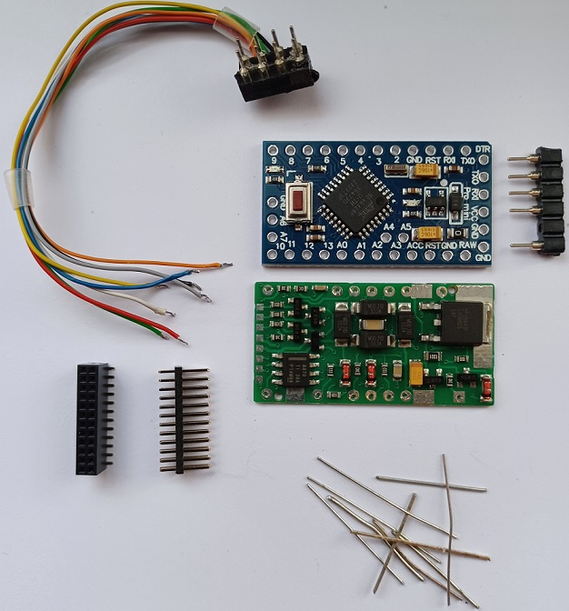

Des queues de résistances pour relier la carte shield à l’Arduino pro Mini
Connecteurs NEM652 ou Plux22 ou 21MTC

Programmer l’Arduino.
Pas de difficultés particulières, il existe de nombreux tuto.
https://arduino-france.site/programme-pro-mini/#3

Parcourir le code vous permettra de comprendre son fonctionnement.

Le décodeur peut fonctionner avec un courant DCC, DC continu ou DC PWM,
la reconnaissance est automatique, il n’y a aucun Cv à changer.

Reset du décodeur avec les Cv d’usine (Reset factory)
Ecrire 8 dans le Cv 8 ou avec le moniteur série, option 3 : Reset

DFPlayer
Un son peut être attribué à chaque touche fonction, il faut que le numéro du son corresponde avec le numéro de la fonction. Ex : F2 ==> play "mp3/0002.mp3"
On peut considérer qu’il y a deux types de son.
- Les sons courts ; Claxon, cloche, alarme etc…
- Les sons longs ; Bruit moteur, freinage, accélération, bruit de voies etc…
Les sons courts doivent avoir un numéro impair et la touche fonction correspondante est automatiquement configurée en bouton astable (bouton poussoir)
Les sons longs doivent avoir un numéro pair et la touche fonction correspondante est automatiquement configurée en bouton bistable (interrupteur) ils jouent en boucle jusqu'à l’arrêt de la fonction.

Interface i2c
Permet de commander des accessoires avec seulement quatre fils.
Ex : Un display OLED (128x32) affiche la destination du train ou sa vitesse.

D’autres informations sur ce décodeur dans les prochaines mises à jour.

A ma connaissance, ce décodeur DCC est le plus abouti que l’on puisse trouver sur la toile, il se veut didactique, bon marché et simple à utiliser.

A implémenter dans un proche avenir….
- Back-EMF feedback and ‘stealth’ mode.
- Consist adresse.
- Arrêt sur distance constante.

Lebelge2@yahoo.fr

